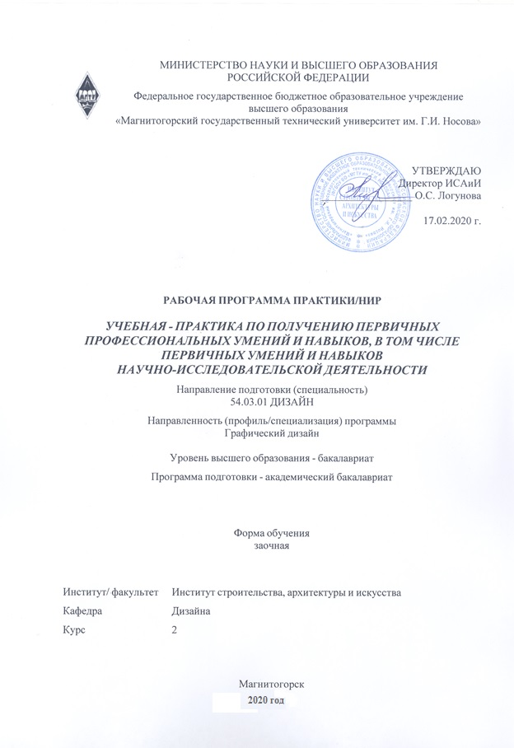
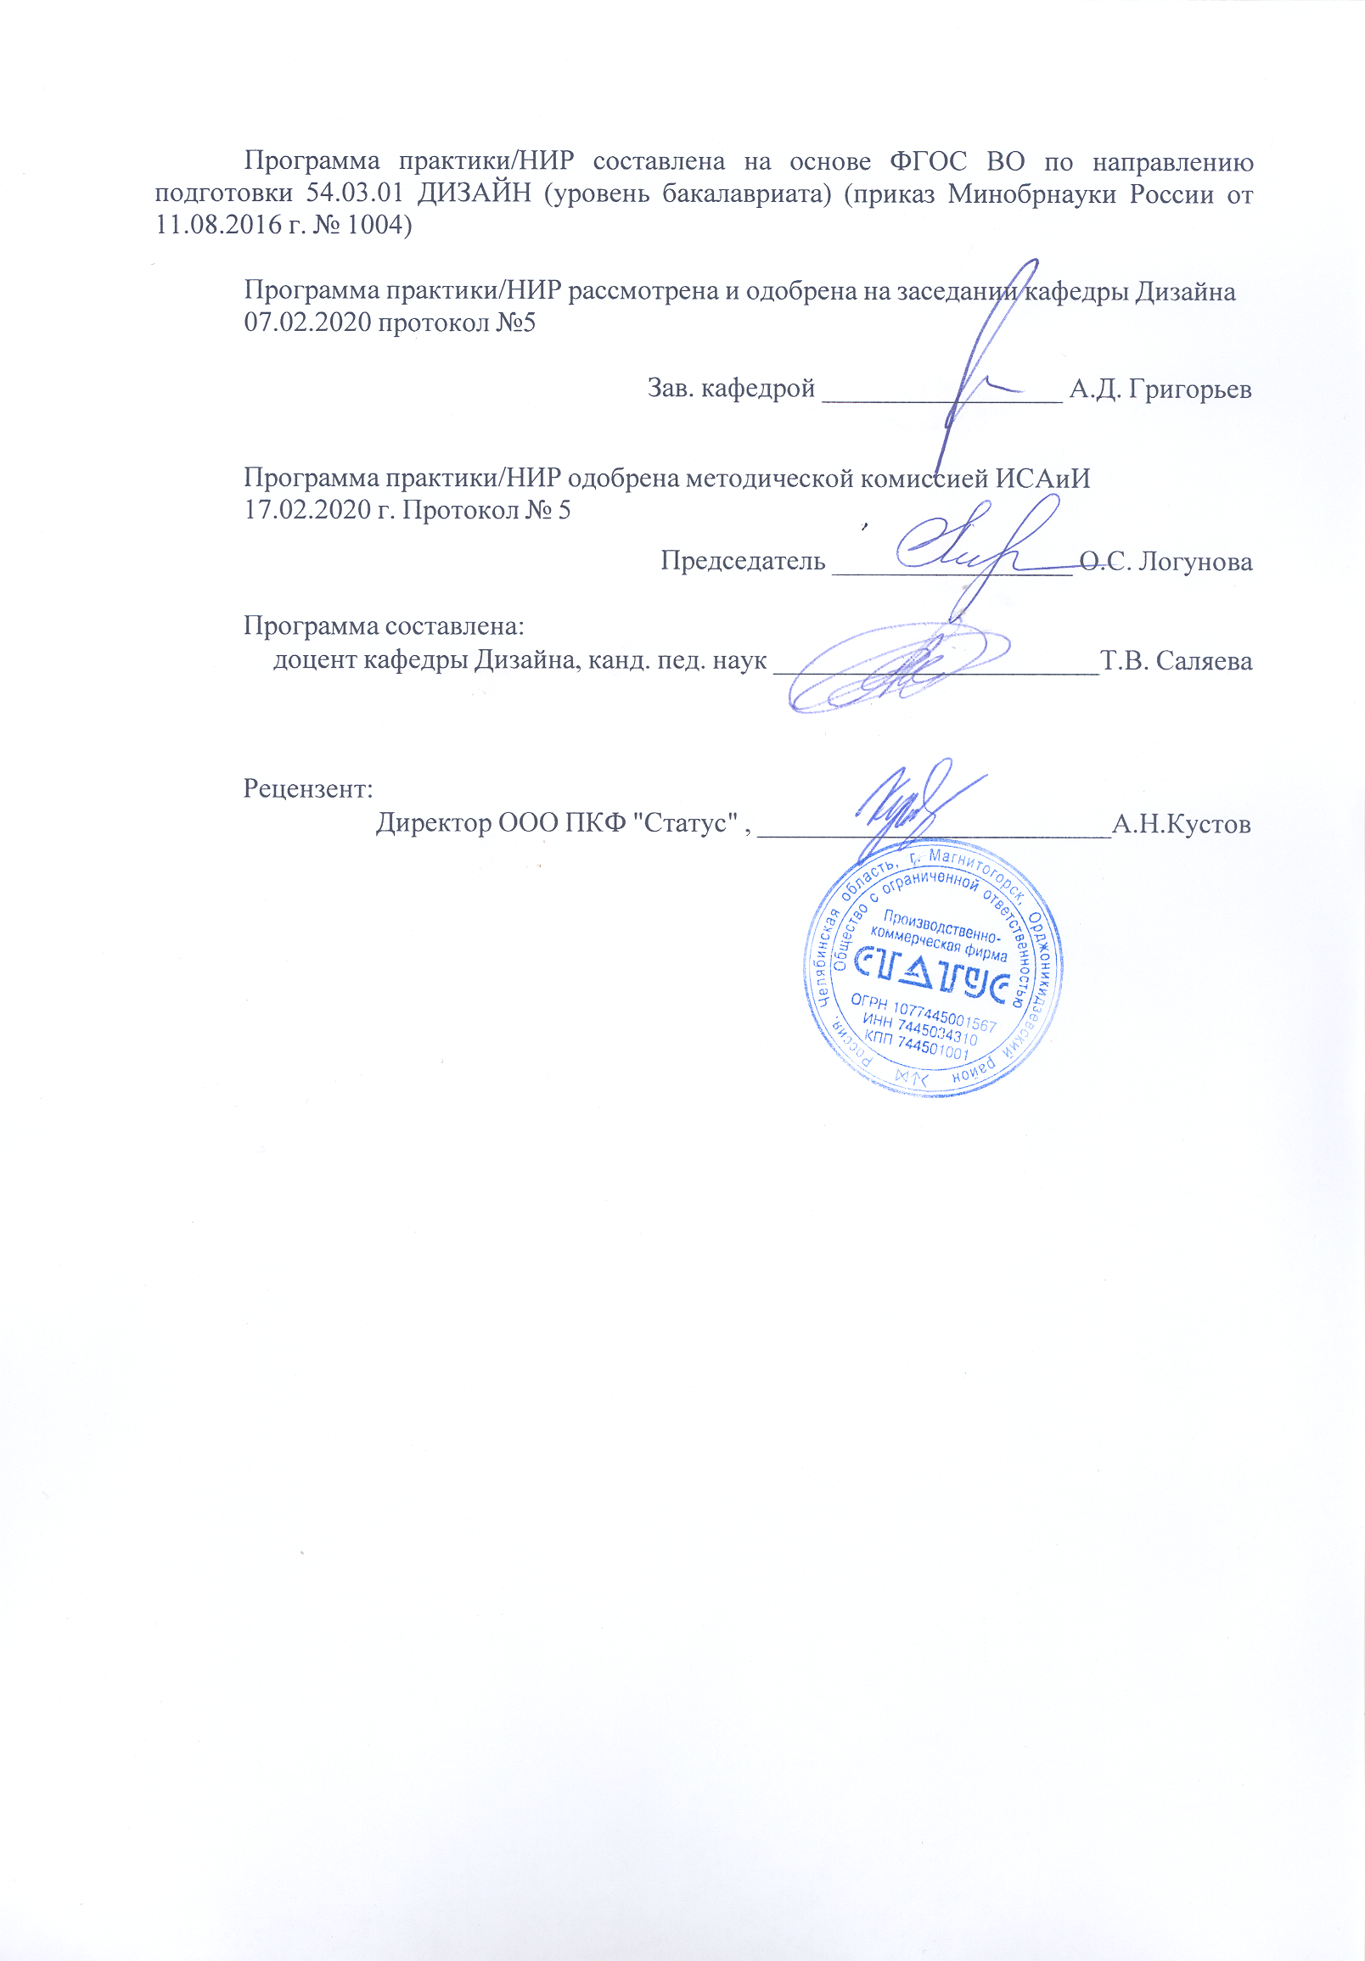
Еп5уесВа1 Цели практики/НИР
Целями Учебной - практики по получению первичных профессиональных умений и навыков, в том числе первичных умений и навыков научно-исследовательской деятельности по направлению подготовки (специальности) 54.03.01направления Дизайн, профиль Графический дизайн - являются повышение исходного уровня владения культурой проектно-художественного мышления, достигнутого на предыдущей ступени образования, и овладение студентами, необходимыми умениями и навыками научно-исследовательской деятельности в области дизайна мебели. Производственнаяпрактикапроводится в форме получения практических профессиональных умений и опыта самостоятельной профессиональной деятельности.
2 Задачи практики/НИР
Задачами Б2.В.01(У)Учебной - практики по получению первичных профессиональных умений и навыков, в том числе первичных умений и навыков научно-исследовательской деятельностиявляются:
- развить объемно-пространственное мышление и научно-исследовательские умения студентов, необходимые для художественного проектирования мебели;
-провести предварительную работу по сбору «живого» материала и изучению его по научной и справочной литературе;
-научить анализировать форму растительных и животных форм;
-развить умение выполнять графические зарисовки растительных и животных форм;
-показать возможность введения стилизованных и растительных форм в качестве мотивов, образующих форму или узор мебельных изделиях;
-научить студентов комплексно подходить к решению проектного задания, учитывая всю совокупность идейно-художественных, функционально-технических и эргономических задач.

3 Место практики/НИР в структуре образовательной программы
Для прохождения практики/НИР необходимы знания (умения, владения), сформированные в результате изучения дисциплин/ практик:
Эргономика
Цветоведение. Химия и физика цвета
Технология командообразования и саморазвития
Технический рисунок. Основы перспективы
Технический рисунок. Инженерная графика
Пропедевтика
Основы шрифтовой и орнаментальной композиции
Академическая скульптура
Знания (умения, владения), полученные в процессе прохождения практики/НИР будут необходимы для изучения дисциплин/практик:
Академическая живопись
Академический рисунок
История искусств
Основы производственного мастерства
Продвижение научной продукции
Проектная деятельность
Визуальное восприятие графических изображений
Декоративная живопись
Компьютерные технологии в графическом дизайне
Компьютерные технологии мультимедийного продукта

Конструирование и моделирование
Пластическое моделирование
Презентационные и мультимедийные технологии
Проектная графика
История графического дизайна и рекламы
Производственная - практика по получению профессиональных умений и опыта профессиональной деятельности
Компьютерное искусство и фотографика
Материаловедение и технологии современного полиграфического производства
Методика преподавания дизайна в средней школе
Организация процесса обучения дизайну в высшей школе
Теория и история дизайна
Типографика
Фотографика
Цифровое искусство в графическом дизайне
Защита интеллектуальной собственности
Информационные технологии в графическом дизайне
Информационные технологии мультимедийного продукта
История и типология архитектурных форм
История регионального дизайна Урала
Научные исследования в области мультимедийного продукта
Научные исследования в области полиграфического продукта
Основы стилеобразования в дизайне
Подготовка к защите и защита выпускной квалификационной работы
Подготовка к сдаче и сдача государственного экзамена
Правовое обеспечение профессиональной деятельности
Проектирование и макетирование печатного издания
Производственная – преддипломная практика
Разработка иллюстрации средствами современных технологий
Разработка мультимедийного продукта
Региональные особенности дизайна Южного Урала
Фирменный стиль предприятия
4 Место проведения практики/НИР
ИП "RED KET"
Способ проведения практики/НИР: стационарная
Практика/НИР осуществляется дискретно
5 Компетенции обучающегося, формируемые в результате прохождения
практики/НИР и планируемые результаты обучения
В результате прохождения практики/НИР обучающийся должен обладать следующими компетенциями:
Структурный  элемент  компетенции | Планируемые результаты обучения
ОК-7 способностью к самоорганизации и самообразованию
Знать | Правила пользования интернет-ресурсами, научными и библиотечными фондами для самообразования
Уметь | Работать с научной и справочной литературой;  способен к самоорганизации во время самостоятельной практической работы.

Владеть | Навыком работы в библиотечной системе ВУЗа и сетью интернет;  Навыком самоорганизации во время научно-исследовательской и практической деятельности.
ПК-1 способностью владеть рисунком и приемами работы, с обоснованием художественного замысла дизайн-проекта, в макетировании и моделировании, с цветом и цветовыми композициями
Знать | требования к дизайн-проекту и подходы к его выполнению.
Уметь | анализировать и синтезировать набор возможных решений задачи для оптимального подхода к выполнению дизайн-проекта
Владеть | наиболее эффективными практическими навыками составления требова-ний по исполнению дизайн-проекта; способами демонстрации умения анализировать процесс выполнения дизайн- проекта в сложных колори-стических схемах.

6. Структура и содержание практики/НИР
Общая трудоемкость практики/НИР составляет 6 зачетных единиц 216 акад. часов, в том числе:
– контактная работа – 0,2 акад. часов:
– самостоятельная работа – 211,9 акад. часов;
№  п/п | Разделы (этапы) и содержание практики | Курс | Виды работ на практике,  включая самостоятельную работу | Код компетенции
1. | 1 Раздел Зарисовки бионических форм | 2 | Зарисовки, наброски растительного мира, насекомых, птиц и животных. Формат А 4. Материалы - карандаш, акварель, маркер. | ОК-7, ПК-1
1. | 1 Раздел Зарисовки бионических форм | 2 | Корректировка зарисовок | ОК-7, ПК-1
2. | 2 Раздел Стилизация | 2 | Стилизация полученных зарисовок. Использовать материалы из этапа 1.1 Формат А4. Материалы - простой карандаш, нейтральных цветов маркеры и линеры. | ОК-7, ПК-1
2. | 2 Раздел Стилизация | 2 | Корректировка полученных стилизаций | ОК-7, ПК-1
3. | 3 Раздел Орнаментальные композиции | 2 | Составление черно-белых и колористических орнаментальных композиций, используя материалы этапы 1.2. | ОК-7, ПК-1
3. | 3 Раздел Орнаментальные композиции | 2 | Корректировка полученных орнаментальных композиций | ОК-7, ПК-1
4. | 4 Раздел Составление механического объекта | 2 | Составление механического объекта на основе материалов этапов 1.1, 1.2, 1.3. Формат А.4. Материалы по выбору. | ОК-7, ПК-1
4. | 4 Раздел Составление механического объекта | 2 | Корректировка полученных композиций | ОК-7, ПК-1
4. | 4 Раздел Составление механического объекта | 2 | Составление отчетного альбома.  Составление отчета по практике | ОК-7, ПК-1

7 Оценочные средства для проведения промежуточной аттестации по практике/НИР
Представлены в приложении 1.
8 Учебно-методическое и информационное обеспечение практики/НИР
а) Основная литература:
1. Саляева, Т. В. Колористика и цветоведение в дизайн-проектировании : учебное пособие [для вузов] / Т. В. Саляева, В. В. Ячменёва ; Магнитогорский гос. технический ун-т им. Г. И. Носова. - Магнитогорск : МГТУ им. Г. И. Носова, 2019. - 1 CD-ROM. - ISBN 978-5-9967-1708-8. - Загл. с титул. экрана. - URL : https://magtu.informsystema.ru/uploader/fileUpload? name=4097.pdf&show=dcatalogues/1/1533923/4097.pdf&view=true (дата обращения: 25.09.2020). - Макрообъект. - Текст : электронный. - Сведения доступны также на CD- ROM.
2. Саляева, Т. В. Основы шрифтовой и орнаментальной композиции : учебное пособие [для вузов] / Т. В. Саляева ; Магнитогорский гос. технический ун-т им. Г. И. Носова. - Магнитогорск : МГТУ им. Г. И. Носова, 2019. - 1 CD-ROM. - ISBN 978-5- 9967-1717-1. - Загл. с титул. экрана. - URL : https://magtu.informsystema.ru/uploader/fileUpload? name=4100.pdf&show=dcatalogues/1/1532636/4100.pdf&view=true (дата обращения: 25.09.2020). - Макрообъект. - Текст : электронный. - Сведения доступны также на CD- ROM.

б) Дополнительная литература:
1. Антоненко, Ю. С. История мебели : учебно-методическое пособие / Ю. С. Антоненко ; МГТУ. - Магнитогорск : МГТУ, 2016. - 1 электрон. опт. диск (CD-ROM). - Загл. с титул. экрана. - URL: https://magtu.informsystema.ru/uploader/fileUpload? name=2528.pdf&show=dcatalogues/1/1130330/2528.pdf&view=true (дата обращения: 25.09.2020). - Макрообъект. - Текст : электронный. - Сведения доступны также на CD- ROM.
2 .Антоненко, Ю. С. Стилеобразование в дизайне : учебно-методическое пособие / Ю. С. Антоненко ; МГТУ. - Магнитогорск : МГТУ, 2017. - 1 электрон. опт. диск (CD-ROM). - Загл. с титул. экрана. - URL: https://magtu.informsystema.ru/uploader/fileUpload? name=3171.pdf&show=dcatalogues/1/1136564/3171.pdf&view=true (дата обращения: 25.09.2020). - Макрообъект. - Текст : электронный. - Сведения доступны также на CD- ROM.
3. Антоненко, Ю. С. Организация художественно-творческой деятельности будущего учителя изобразительного искусства в профессиональной подготовке : монография / Ю. С. Антоненко, В. В. Ячменева ; МГТУ. - Магнитогорск : МГТУ, 2018. - 1 электрон. опт. диск (CD-ROM). - Загл. с титул. экрана. - URL: https://magtu.informsystema.ru/uploader/fileUpload? name=3712.pdf&show=dcatalogues/1/1527646/3712.pdf&view=true (дата обращения: 25.09.2020). - Макрообъект. - Текст : электронный. - Сведения доступны также на CD- ROM.
4. Антоненко, Ю. С. Учебная - практика по получению первичных

профессиональных умений и навыков (музейная практика) : учебно-методическое пособие / Ю. С. Антоненко, В. В. Ячменева ; МГТУ. - Магнитогорск : МГТУ, 2018. - 1 электрон. опт. диск (CD-ROM). - Загл. с титул. экрана. - URL: https://magtu.informsystema.ru/uploader/fileUpload? name=3699.pdf&show=dcatalogues/1/1527546/3699.pdf&view=true (дата обращения: 25.09.2020). - Макрообъект. - Текст : электронный. - Сведения доступны также на CD- ROM.

в) Методические указания:
3. Саляева, Т. В. Эргономика : учебно-методическое пособие / Т. В. Саляева ; МГТУ. - Магнитогорск : МГТУ, 2017. - 1 электрон. опт. диск (CD-ROM). - Загл. с титул. экрана. - URL: https://magtu.informsystema.ru/uploader/fileUpload? name=3318.pdf&show=dcatalogues/1/1138295/3318.pdf&view=true (дата обращения: 25.09.2020). - Макрообъект. - Текст : электронный. - ISBN 978-5-9967-1046-1. - Сведения доступны также на CD-ROM.

г) Программное обеспечение и Интернет-ресурсы:
Программное обеспечение
 |  | Наименование ПО | № договора |  | Срок действия лицензии
 |  | MS Windows 7 Professional(для классов) | Д-1227-18 от 08.10.2018 |  | 11.10.2021
 |  | MS Office 2007 Professional | № 135 от 17.09.2007 |  | бессрочно
 |  | 7Zip | свободно распространяемое ПО |  | бессрочно
 |  | Adobe Dreamweaver CS 5 Academic Edition | К-113-11 от 11.04.2011 |  | бессрочно
 |  | Adobe Flash Professional CS 5 Academic Edition | К-113-11 от 11.04.2011 |  | бессрочно
 |  | Adobe Photoshop CS 5 Academic Edition | К-113-11 от 11.04.2011 |  | бессрочно
 |  | CorelDraw X3 Academic Edition | №144 от 21.09.2007 |  | бессрочно
 |  | CorelDraw X4 Academic Edition | К-92-08 от 25.07.2008 |  | бессрочно
 |  | CorelDraw X5 Academic Edition | К-615-11 от 12.12.2011 |  | бессрочно
 |  | CorelDraw 2017 Academic Edition | Д-504-18 от 25.04.2018 |  | бессрочно
 |  | MS Office Visio Prof 2013(для классов) | Д-1227-18 от 08.10.2018 |  | 11.10.2021
 |  | MS Office Visio Prof 2016(для классов) | Д-1227-18 от 08.10.2018 |  | 11.10.2021
 |  | MS Office Visio Prof 2019(для классов) | Д-1227-18 от 08.10.2018 |  | 11.10.2021
 |  | MS Office Access Prof 2016(для классов) | Д-1227-18 от 08.10.2018 |  | 11.10.2021
 |  | Autodesk 3ds Max Design 2011 Master Suite | К-526-11 от 22.11.2011 |  | бессрочно
 |  | MS Windows XP Professional(для классов) | Д-1227-18 от 08.10.2018 |  | 11.10.2021
 |  | MS Office 2003 Professional | № 135 от 17.09.2007 |  | бессрочно
 |  | Браузер Mozilla Firefox | свободно распространяемое ПО |  | бессрочно
 |  | Браузер Yandex | свободно распространяемое ПО |  | бессрочно
Профессиональные базы данных и информационные справочные системы
 | Название курса |  |  | Ссылка
 | Национальная информационно-аналитическая система – Российский индекс научного цитирования (РИНЦ) |  |  | URL: https://elibrary.ru/project_risc. asp
 | Поисковая система Академия Google (Google Scholar) |  |  | URL: https://scholar.google.ru/
 | Информационная система - Единое окно доступа к информационным ресурсам |  |  | URL: http://window.edu.ru/
9 Материально-техническое обеспечение практики/НИР

Специально оборудованные аудитории для обеспечения образовательного процесса с применением дистанционных технологий.

Приложение 1
Оценочные средства для проведения промежуточной аттестации поБ2.В.01(У)Учебной - практики по получению первичных профессиональных умений и навыков, в том числе первичных умений и навыков научно-исследовательской деятельности
Промежуточная аттестация по практике имеет целью определить степень достижения запланированных результатов обучения и проводиться в форме зачета с оценкой.Обязательной формой отчетности обучающегося по Б2.В.01(У) Учебной - практики по получению первичных профессиональных умений и навыков, в том числе первичных умений и навыков научно-исследовательской деятельностиявляется письменный отчет. Цель отчета – сформировать и закрепить компетенции, приобретенные обучающимся в результате освоения теоретических курсов и полученные им при прохождении практики. Промежуточная аттестация по производственной практике имеет целью определить степень достижения запланированных результатов обучения и проводиться в форме зачета с оценкой.
Оценочные средства для проведения промежуточной аттестации обучающихся поБ2.В.01(У)Учебной - практики по получению первичных профессиональных умений и навыков, в том числе первичных умений и навыков научно-исследовательской деятельности:
– упражнения и 2-а комплексныхпрактических задания из профессиональной области, необходимые для оценки знаний, умений, навыков и (или) опыта деятельности, характеризующих этапы формирования компетенций в процессе прохождения практики.
– систему оценивания результатов промежуточной аттестации, показатели и критерии оценивания;
– учебно-методические рекомендации для самостоятельной работы обучающихся на практике.
Зачет с оценкой выставляется обучающемуся за подготовку и защиту отчета по практике, сдачу упражнений (зарисовок) и 2-х комплексных практических заданий.
Подготовка отчета выполняется обучающимся самостоятельно под руководством преподавателя. При написании отчета обучающийся должен показать свое умение работать с нормативным материалом и литературными источниками, а также возможность систематизировать и анализировать фактический материал и самостоятельно творчески его осмысливать.
Содержание отчета определяется индивидуальным заданием, выданным руководителем практики. В процессе написания отчета обучающийся должен разобраться в теоретических вопросах темы, самостоятельно проанализировать практический материал, разобрать и обосновать практические предложения (оптимальный подход в решении) в дизайн-проекте комплексных заданий.
Готовый отчет сдается на проверку преподавателю не позднее 3-х дней до окончания практики. Преподаватель, проверив отчет, может возвратить его для доработки вместе с письменными замечаниями. Обучающийся должен устранить полученные замечания и публично защитить отчет.
Требования к структуре и содержанию отчета по производственной практике определены методическими рекомендациями.

Методические рекомендации для обучающихся по направлению 54.03.01 «Дизайн» по Б2.В.01(У) Учебной - практики по получению первичных профессиональных умений и навыков.
Содержание, цель и задачи учебной практики в профессиональной подготовке дизайнера. Бионика – наука, изучающая особенности строения и жизнедеятельности организмов для создания новых приборов, механизмов, систем и совершенствования существующих. Основные термины и понятия.
Зарисовки растительного и животного мира. Приемы передачи графическими средствами формы, объема и конструкции растений, животных, птиц и насекомых. Морфологический анализ формы: выявление единства внутренней конструкции и внешней природной формы. Геометрическая основа растительных форм. Конструктивные особенности каждой растительной формы. Структурный анализ систем и подсистем растительных форм.
Общие требования к зарисовкам.
1. Особое внимание в зарисовках следует уделить изучению и анализу природных форм.
2. Зарисовки должны выполняться аккуратно и максимально точно.
3. На каждый объект должно быть выполнено необходимое количество зарисовок.
4. Формат работ выбирается в соответствии с поставленной задачей (вертикальный или горизонтальный).
Состав работы- студентом должно быть составлено не менее 10 зарисовок различных природных форм, материал свободный, формат А-4
Приемы составление композиции из растительных элементов и животных форм. Выявление в изображаемых объектах следующих свойств формы: геометрической конфигурации, пропорциональности элементов, положения в пространстве, структуру, конструкцию, массу, фактуру и текстуру, светотень. Роль шрифтов в оформлении проектов. Выбор размеров и конструкции шрифта.На основе зарисовок природных форм нужно построить произведение, представляющее собой формально-образное выражение наиболее существенных свойств и признаков выбранных объектов.
1. В композиции должны присутствовать ассоциации с конкретными природными формами.
2. На каждое задание выполняется отдельная композиция.
3. Структура изображения строится на основе принципа равновесия как основополагающего принципа композиции.
4. На каждое задание обязательно выполняется не обходимый объем поисков и эскизов.
Декорирование объектов растительного и животного мира. Упрощение и уплощение растительных форм. Текстура и фактура в растительном мире. Фактура как основное художественное средство превращения растительной формы в декоративное изображение.
Построение орнамента. На основе изучения и анализа природных форм студентами создаются орнаментальные композиции. Цель задания - практическое освоение принципа комбинаторной организации композиционного произведения на базе модульного элемента, построенного с учетом сложного комплекса формообразующих факторов.Задачи и содержание работы - нужно разработать один модульный элемент, который позволял бы при различных сочетаниях и перестановках получать орнаментально-ритмические структуры трех типов:
а) параллельные ряды;
б) ступенчатые ряды;
в) регулярно повторяющиеся центры
Общие требования - при построении модульного элемента следует стремиться к оригинальности и гармоничности его конфигурации.
Растительный узор и орнамент. Роль и значение узора в декоративно-прикладном искусстве Орнамент - узор, характеризующийся ритмическим расположением элементов. Ритм в разработке орнамента - линейный, тональный и цветовой. Закономерности формирования узора и орнамента. Раппорт. Общие понятия о геометрическом, растительном и зооморфном орнаменте. Орнаментальная сетка.
Стилизация и трансформация природных форм.Художественно-образное преобразование многомерного, разнокачественного предметного содержания в органично-обобщенную, целостную и визуально-гармоничную форму. Стилизация – художественный прием, используемый при создании новых произведений, обобщение и выделение характерных особенностей объектов с помощью ряда условный приемов, трансформация форм при условии сохранения связи с исходным объектом.Стилистическое единство декора и конструкции. Выделение поверхностей, подлежащих декорированию. Включение разработанной стилизованной формы в конкретный объект мебели.
Содержание отчетной экспозиции (4 упражнения и 2-а комплексных практических задания):
- Упражнение 1. зарисовкаобъектов растительногомира.
- Упражнение 2. зарисовкаобъектов животного мира: насекомые и пресмыкающиеся.
- Упражнение 3. Декорирование объектов растительного мира.Растительный узор и орнамент. Закономерности формирования узора и орнамента.
-Упражнение 4. Декорирование объектов животного мира. Стилизация и трансформация природных форм.
- Комплексное практическое задание 1. Составление композиции из растительных элементов и объектов животного мира: насекомых и пресмыкающихся.
- Комплексное практическое задание 2. Включение стилизованных природных форм в конструкцию или декор мебели.

Пример выполнения, студенческие работы Этапы и пояснения к выполнению работы

Комплексное практическое задание 1 Формат - планшет 50х50 (потолочная плитка, бумага).
Материалы и инструменты:цветные и простые карандаши, гелевые ручки,гуашь, акварель, мелки, чертежные инструменты, линейки.
Ход работы:
1. Выполнение эскизов.
2. Компоновка планшета, выбор количества изображений.
3. Выбор техники подачи дизайн-проекта.
4. Определение композиционного центра и его выделение.
5. Доработка деталей и выполнение основной надписи.
6. Самооценка дизайн-проекта.

Комплексное практическое задание 2 Формат - планшет 50х50(потолочная плитка, бумага).
Материалы и инструменты: цветные и простые карандаши, гелевые ручки, гуашь, акварель, мелки, чертежные инструменты, линейки.
Ход работы:
1. Выполнение эскизов.
2. Компоновка планшета, выбор количества изображений.
3. Выбор техники подачи дизайн-проекта.
4. Определение композиционного центра и его выделение.
5. Стилизация элемента.
6. Доработка деталей и выполнение основной надписи.
7. Самооценка дизайн-проекта.

Упражнение 1 Формат А-4
Материалы и инструменты: цветные и простые карандаши, гелевые ручки, гуашь, акварель, мелки, чертежные инструменты, линейки.
Ход работы:
1. Выбрать объект растительного мира.
2. Выбрать технику выполнения зарисовки.
3. Скопировать объект.

Выполнить не менее 10 зарисовок.

Упражнение 2 Формат А-4
Материалы и инструменты: цветные и простые карандаши, гелевые ручки, гуашь, акварель, мелки, чертежные инструменты, линейки.
Ход работы:
1. Выбрать объект животного мира.
2. Выбрать технику выполнения зарисовки.
3. Скопировать объект.

Выполнить не менее 10 зарисовок.

Упражнение 3 Формат А-4
Материалы и инструменты: цветные и простые карандаши, гелевые ручки, гуашь, акварель, мелки, чертежные инструменты, линейки.
Ход работы:
1. Выбрать объект растительного мира.
2. Выбрать технику выполнения зарисовки.
3. Выполнить стилизацию объекта и орнамент.

Упражнение 4 Формат А-4
Материалы и инструменты: цветные и простые карандаши, гелевые ручки, гуашь, акварель, мелки, чертежные инструменты, линейки.
Ход работы:
1. Выбрать объект животного мира.
2. Выбрать технику выполнения зарисовки.
3. Выполнить стилизацию объекта.
По итогам промежуточной аттестации выставляются оценки «отлично», «хорошо», «удовлетворительно», «неудовлетворительно».

Приложение 2
Структурный элемент компетенции | Планируемые результатыа обучения | Оценочные средства
ОК-7 – способностью к самоорганизации и самообразованию
Знать | Правила пользования интернет-ресурсами, научными и библиотечными фондами для самообразования | Теоретические вопросы:  - Опишите способы получения информации  - В чем заключается суть процесса самообразования?  - Каковы преимущества использования современных информационно-коммуникационных технологий в вопросах самообразования перед традиционными способами?  - Какие новые способы самореализации открываются перед дизайнером при условии использования компьютера и Интернета?  - Какие трудности ждут дизайнера в случае дистанционного выполнения проекта?
Уметь | Работать с научной и справочной литературой;  способен к самоорганизации во время самостоятельной практической работы. | Практическое задание:  - Составьте план-график своей работы на летней учебной практике, исходя из проектного задания.  - Выполните самостоятельно зарисовки природных объектов для дальнейшей творческой интерпретации.  - Выполните самостоятельно стилизацию зарисованных природных объектов.
Владеть | Навыком работы в библиотечной системе ВУЗа и сетью интернет;  Навыком самоорганизации во время научно-исследовательской и практической деятельности. | Комплексное задание:  Выполните дизайн-проект биоморфного или бионического средового объекта на основе стилизации и интерпретации природных объектов.
ПК-1 – способностью владеть рисунком и приемами работы, с обоснованием художественного замысла дизайн-проекта, в макетировании и моделировании, с цветом и цветовыми композициями
Знать | основные требования к стилизации;  основной набор возможных решений задачи или подходов к выполнению проектирования.  основные правила (этапы) выполнения дизайн-проекта ;  методы и приемы проектирования. | Теоретические вопросы:  Что такое стилизация. Опишите основной принцип стилизации.  Как используется стилизация при проектировании средовых объектов?  На каком этапе обычно используется стилизация в процессе дизайнерского проектирования?  Что такое «Биоморфнный подход» ?  Что такое «Бионика»? Чем бионический подход отличается от биоморфного?
Уметь | анализировать и определять требования к заданию и синтезировать подходы к решению задач в выполнении задания.  выделять основной набор возможных решений задачи или подходов к выполнению задания, применяя их на практике;  синтезировать набор возможных решений задачи или подходов к выполнению задания в практической деятельности | Практическое задание:  Выполните зарисовки природных объектов  Выполните стилизацию зарисованных объектов используя средства графики  Выполните стилизацию зарисованных объектов в цвете  Выполните эскиз объекта предметно-пространственой среды, используя результаты предыдущих заданий
Владеть | умениями аналитических и синтетических решений поставленных задач на практике  умением определять порядок выполнения работ в задании.  умением проектной работы;  способами демонстрации умения анализировать ситуацию при выполнении поставленных задач;  основными методами решения задач в области задания; | Комплексное задание:  Разработайте комплекс мер по проектированию средового объекта с использованием бионического и/или биоморфного подхода.

